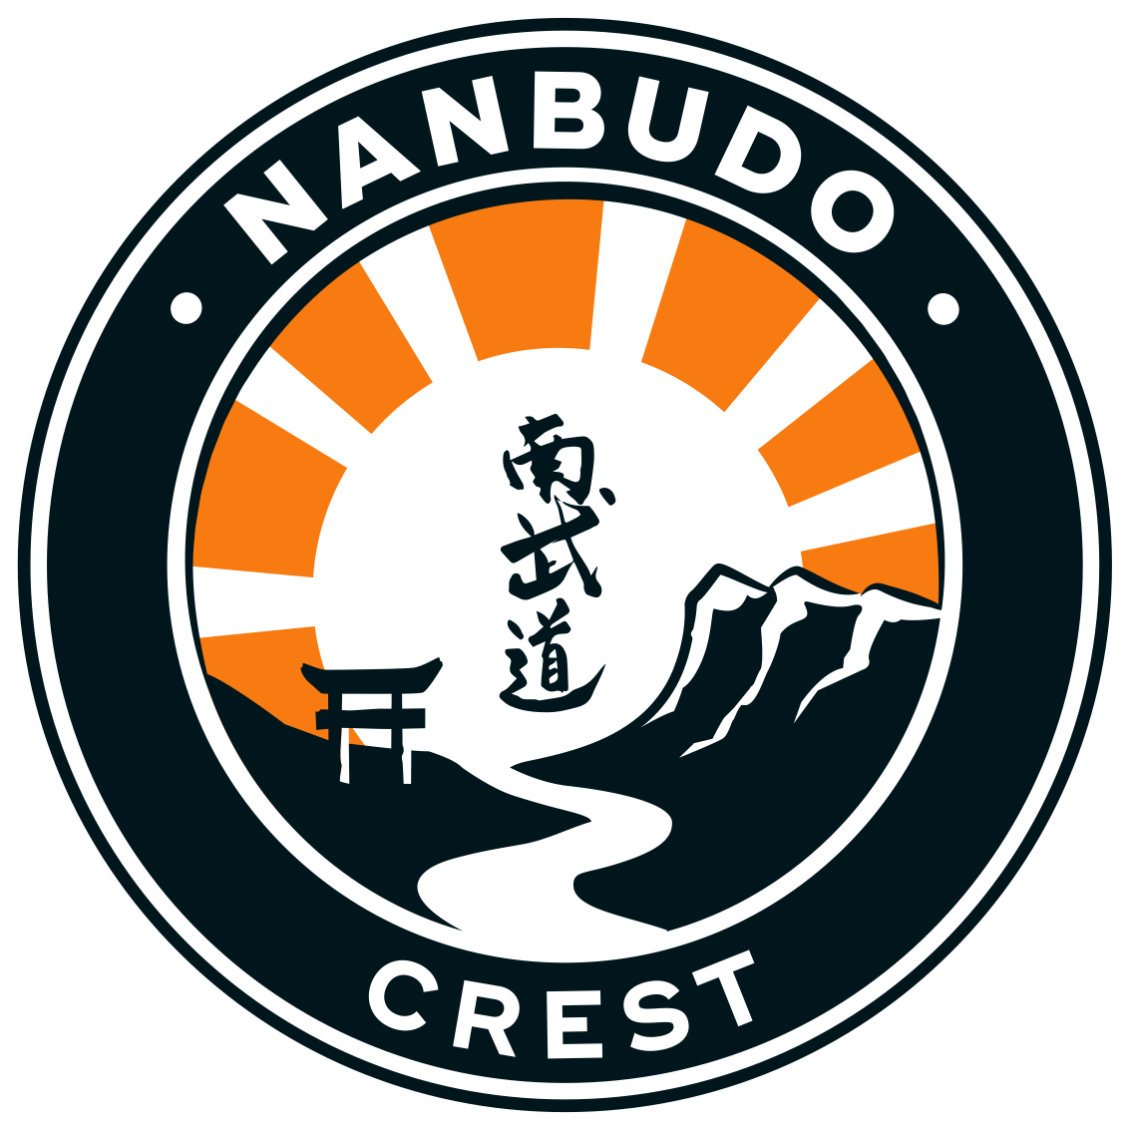
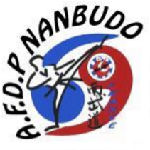

NANBUDO
STAGE NATIONAL AFDP
21 ET 22 MAI 2022 À CREST

Lieux du stage : Gymnase Soubeyran – Avenue Jean Rabot – 26400 Crest
Club : Association Nanbudo Crest
E-mail : nanbudo.crest@gmail.com
Contact : David au 06 20 16 54 21 ou Magali au 06 63 56 31 07

FEUILLE D’INSCRIPTION INDIVIDUELLE

Nom :……………………………… Prénom :……………………………………
N° passeport WNF :……………………. Grade:..............................................
Club:..................................................... Adresse mail:.................................@.................

 | PRIX | OUI | NON
Stage | 10 €
Repas samedi midi  (Plat, dessert) | 17,5 €
Repas samedi soir  (Entrée, plat, dessert) | 19,5 €
Repas dimanche  (panier repas) | 8 €
TOTAL

DATE LIMITE D’INSCRIPTION LE 6 MAI

